# JavaScript

概述：数学运算符（五个）、比较运算符（八个）

<https://www.w3school.com.cn/> 学习手册

<https://www.runoob.com/php/php-ref-array.html> 学习手册

//想要了解前端资料网址：

<https://cn.vuejs.org/> Vue.js学习手册

<https://reactjs.org/docs/hello-world.html> React.js学习手册

<http://jquery.cuishifeng.cn/> jQuery函数库手册

<http://nodejs.cn/> node平台

<https://developer.mozilla.org/zh-CN/docs/Web/API/Canvas_API/Tutorial> canvas

<https://www.echartsjs.com/examples/zh/index.html> 图表函数库

有问题找贾老师：

微信：jn10110330

## 1.1l逻辑运算符(三个)

概述：在JavaScript脚本语言当中也有所谓逻辑运算符【与、或、非】，任意类型数据都可以参与逻辑运算符，但是需要注意（除了布尔值以外数据）需要隐式转换为布尔值参与逻辑运算符（通过内置函数Boolean将其他类型数据转换为布尔值）

## 1.2逻辑与

概述：在JS当中使用两个&&代表逻辑与。两者（A、B）同时为真，返回结果才为真，否则结果为假的。

书写语法格式：

A&&B

* A数值一般需要布尔值 B数值一般需要也是布尔值

<    console.log(true && false); //false

    console.log(false && true); //false

    console.log(false && false); //false

    console.log(true && true); //true

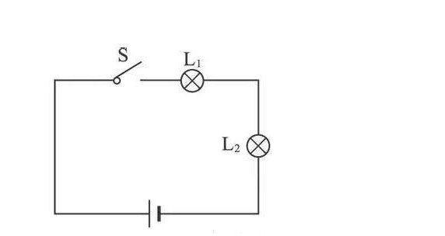

记忆口诀：如果A为真，结果看B

如果A为假，结果看A

## 1.3逻辑或

概述：在JS当中使用两个||代表逻辑或。两者有一个为真即为真，否则为假的

语法格式：

A||B

    console.log(true || false); //true

    console.log(true || true); //true

    console.log(false || true); //true

    console.log(false || false); //false

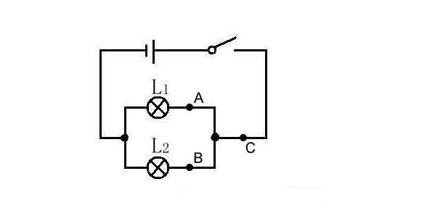

口诀：如果A为真，结果看A

如果A为假，结果看B

## 1.4逻辑非

概述：JS当中逻辑非！，它的作用是置反；

    console.log(!true); //false

    console.log(!false); //true

    console.log(!!!true); //false

* JS当中的逻辑非可以同时使用多个

## 1.5其他类型数据参与逻辑运算

数字隐式转换为布尔值

|  |  |
| --- | --- |
| 0 | False |
| NaN | False |
| 非0、NaN数字 | true |

字符串隐式转换为布尔值

|  |  |
| --- | --- |
| 空字符串 | False |
| 非空字符串 | True |

//未定义类型和空对象类型

|  |  |
| --- | --- |
| undefined | False |
| null | False |

<script>

    //逻辑与

    console.log(1 && 0);

    console.log(66666 && 999999);

    console.log(NaN && 34);

    console.log("张三" && "李四");

    console.log("小明" || "小花花");

    console.log(NaN || 123);

</script>

# IF条件语句

概述:在JavaScript脚本语言当中：也有条件语句、也有循环语句；

### 2.1条件语句基本使用

<script>

    //条件语句基本使用

    if (true) alert("大江东去浪淘尽");

    if (false) alert(123);

    //其他类型数据也可以作为条件语句条件：但是都隐式转换为布尔值

    if (6666) alert(123);

    if (NaN) console.log("我能执行吗");

</script>

* 条件语句条件：一般需要的是布尔值，但是其他类型数值也可以参与（隐式转换为布尔值）
* 如果条件语句只有一行代码可以省略大花括号

### 2.2if结合else关键字一起使用

<script>

    //关键字else【否则】，可以结合if条件语句一起使用

    //else关键字是对于上面条件进行否定

    //小案例:让用户输入一个分数对应弹出这个学生是否及格

    var score = prompt("请你输入你的分数");

    if (score >= 60) {

        //条件：分数大于等于60

        alert("兄弟恭喜你及格啦");

    } else {

        //暗含条件：对于上面条件进行否定（分数是小于60分）

        alert("兄弟不好意思,来年回来继续考试，我等你");

    }

</script>

* else关键字可以结合if条件语句一起使用（可以：不是必须）
* else这个分支对于上面分支条件进行否定

比如：当前这个案例else这个分支暗含条件是（分数小于60分）

### 2.3多分支条件语句

概述：javaScript脚本语言：也支持条件语句【多分支条件语句也有的】

案例：比如让学生输入分支对应弹出成绩？

|  |  |
| --- | --- |
| <60 | 挂科 |
| >=60 且 <70 | 及格 |
| >=70 且 <80 | 良好 |
| >=80 | 优秀 |

script>

    //用户输入分数

    var score = prompt("请你输入一个分数");

    if (score < 60) {

        //条件：分数小于60

        alert("兄弟不好意思,来年补考");

    } else if (score < 70) {

        //出现else:暗含条件分数一定是大于等于60

        //完整条件大于等于60 且小于70

        alert("兄弟恭喜你及格");

    } else if (score < 80) {

        //暗含条件：分数大于等于70

        //完整条件：大于等于70 且小于80

        alert("良好");

    } else {

        //暗含条件：分数大于等于80

        alert("优秀");

    }

</script>

### 2.4嵌套使用

<script>

    var nl = 88;

    var sex = "男";

    if (sex == "女") {

    } else {

        if (nl > 60) {

            alert(123);//弹出结果

        } else {

            alert(456);

        }

    }

</script>

# 循环语句

概述：JavaScript脚本语言当中也有循环【loop】语句，可以做一些重复事情；

它也有for、while、do.while

<script>

    //for循环

    for (var i = 0; i < 10; i++) {

        console.log(i);

        document.write("<h1>我爱你祖国</h1>");

    }

    console.log(i);

</script>

* 在JS当中循环语句第一步（红色部分），认为全局变量，可以在循环体外面使用；

## 3.1累加

<script>

    //计算数字1~100之间的数字累加和

    //声明变量：保存每一次循环计算结果

    var sum = 0;

    for (var i = 1; i <= 100; i++) {

        sum += i;

    }

    console.log(sum);

</script>

## 3.2水仙花数字

for (var i = 100; i < 1000; i++) {

        //分别获取当前这次循环数字个、十、百

        var ge = i % 10,

            shi = parseInt(i / 10) % 10;

        bai = parseInt(i / 100);

        //计算数字累加和

        var result = Math.pow(ge, 3) + Math.pow(shi, 3) + Math.pow(bai, 3);

        if (i == result) {

            console.log(i + "水仙花数字")

        }

    }

## 3.3while练习

<script>

    //计算数字1-10累加和

    var i = 11;

    var sum = 0;

    while (i--) {

        sum += i;

    }

    console.log(sum);

</script>

## 3.4do...while

<script>

    var i = 10;

    var sum = 0;

    do {

        sum += i;

        console.log(i);

    } while (i--);

    console.log(sum);

</script>

总结：JS当中循环语句和Java循环语句很类似，但是JS循环语句变量可以在循环体外边使用；

## 3.5break和continue关键字

概述：break可以终止就近循环语句（立刻终止）

Continue可以终止当前这一次循环，去执行下一次循环。

用法和Java几乎一模一样的；

<script>

    waiceng: for (var i = 1; i < 10; i++) {

        if (i % 3 == 0) break waiceng;

        console.log(i)

    }

</script>

# 总结

有时间去学习一下其他语言（因为语言相通）  
JS、PHP、.net、c++、c##、scala、oc........

小总结：

逻辑运算符：与、或、非

条件语句：JS当中也有IF、switch条件语句

循环语句：for、while、do....while

需要注意：JS当中的循环语句中声明变量可以在循环语句外面使用；